Festivalde Bugün / 4 Ekim Salı

Ulusal Uzun Metraj Film Yarışması kapsamında Onur Ünlü’’nün yönettiği “Bomboş” 14.30’da, Emin Alper’in yönettiği “Kurak Günler” 17.00’da AKM Aspendos salonunda Türkiye’de ilk kez 59. Antalya Altın Portakal Film Festivali kapsamında izleyici ile buluşacak. Her iki gösterim sonrasında AKM’nin yanında bulunan Balerin Cafe’de film ekiplerinin katılımıyla söyleşiler gerçekleşecek.

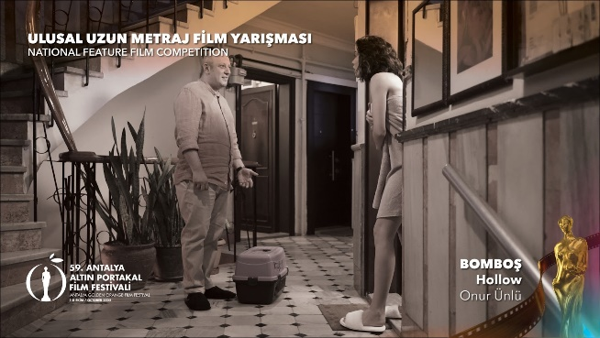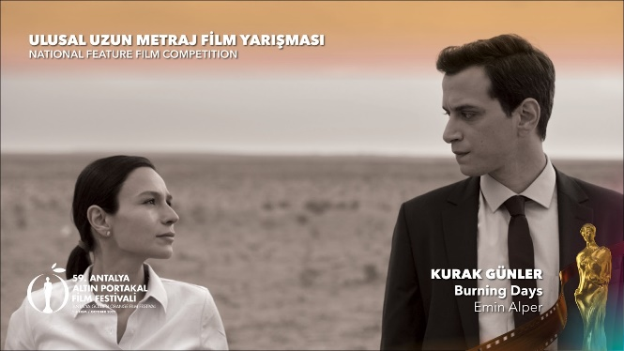

Uluslararası Uzun Metraj Film Yarışması’nda ise Léopold Legrand’ın geçim sıkıntısı çeken ve altıncı bebeklerini bekleyen bir aile ile bebek sahibi olamayan bir aile arasındaki anlaşmayı konu alan filmi Altıncı Çocuk / The Sixth Child 12.00’da, Kazem Daneshi’nin Fajr Film Festivali’nde En iyi Senaryo Ödülü’nü kazanan, belediye başkanını ilgilendiren bir davada görevli olan bir savcının yaşadığı ikilemi konu aldığı Mahkeme / Dustland 20.00’da Türkiye’de ilk kez AKM Aspendos salonunda gösterilecek.

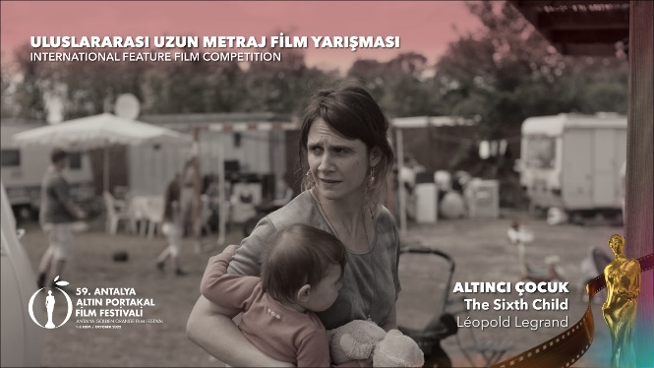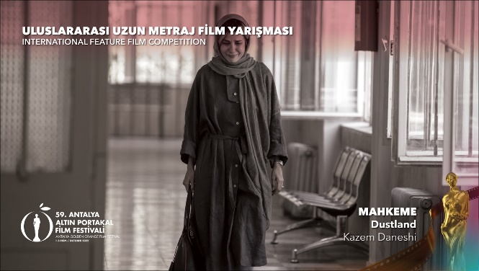

Ulusal Belgesel Film Yarışması filmlerinden Somnur Vardar’ın yönettiği “Boşlukta” 12.00’da, Mert Erez’in yönettiği “Iska” 14.00’da; Ekin İlkbağ ve İdil Akkuş’un birlikte yönettikleri “Düet” ise 16.00’da, Mümin Barış’ın yönettiği “23 Sentlik Asker” ise 18.00’da AKM Perge salonunda ücretsiz izlenebilecek. Belgesel film gösterimleri sonrasında yönetmenlerin katılımıyla söyleşiler gerçekleşecek.

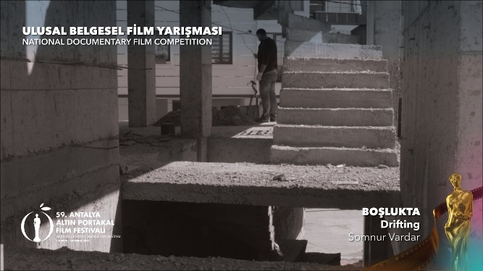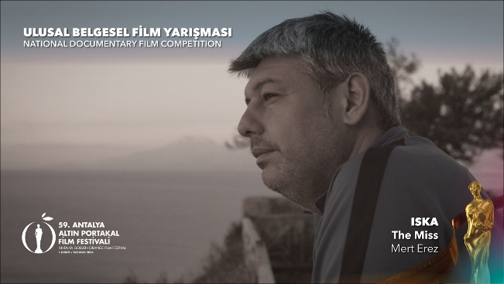

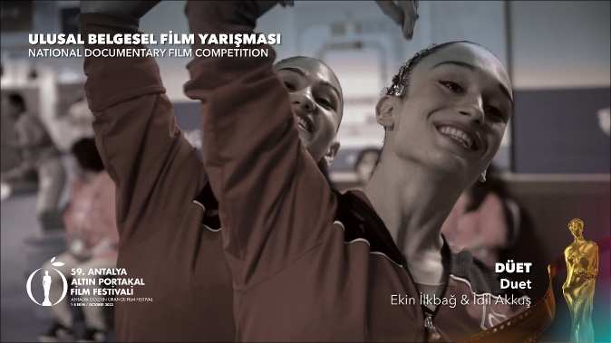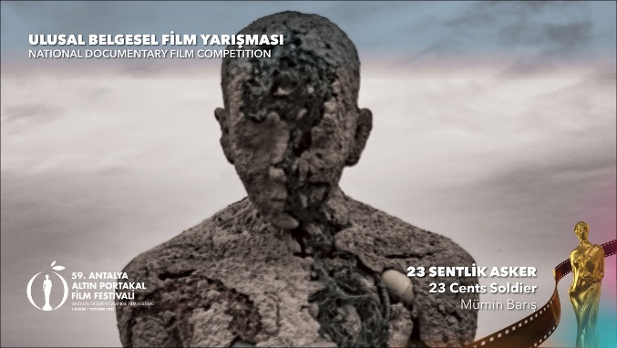

Özel Gösterimler kapsamında yönetmen Charlie Chaplin’in 1921 tarihli ilk uzun metraj filmi unutulmaz klasik Yumurcak ise 10.00’da AKM Perge salonunda film ekibinin katılımıyla ücretsiz izlenebilecek.

Festivalin Başka Bir Dünya bölümünde yer alan filmlerden halkın daha iyi eğitim, sağlık ve iş olanakları ve daha fazla demokrasi ile sosyal eşitlik talep etmesiyle 2019’da Şili’nin başkenti Santiago’nun sokaklarında patlayan protestoları gözler önüne seren Patricio Guzmán imzalı Hayali Ülkem / My Imaginary Country 19.30’da, yakın gelecekte toplumdaki yaşlı nüfus üzerinde uygulanan inanması güç bir planı anlatan Chie Hayakawa’nın yönettiği, Japonya’nın Oscar adayı Plan 75 21.45’te Yıldızların Altında 2 açık hava sinemalarında izleyiciyle buluşacak.

Başka Bir Dünya bölümünde yer alan filmlerden Charlotte Wells’in yönettiği Güneş Sonrası / Aftersun 12.00’da, Park Chan-wook’un yönettiği Ayrılma Kararı / Decision to Leave 19.30’da, Uluslararası Uzun Metraj Film Yarışması’nda Signe Baumane’nin yönettiği Evlilik Hayatım / My Love Affair With Marriage 14.30’da, Michal Vinik’in yönettiği Valeria Evleniyor / Valeria is Getting Married 17.00’da Doğu Garajı Kültür Merkezi’nde festival kapsamında ikinci kez izleyiciyle buluşacak.

Ulusal Uzun Metraj Film Yarışması kapsamında Belmin Söylemez’in “Ayna Ayna” 19.30’da, Burak Çevik, Sofia Bohdanowicz ve Blake Williams’ın birlikte yönettikleri “Gidiş O Gidiş” 21.45’te, Yıldızlar Altında 1 açık hava sinemalarında ikinci kez izleyici karşısına çıkacak.

